1.注册账号
直接进入浙江政务服务网：http://www.zjzwfw.gov.cn，不一定要第一完成人，经办人注册账号亦可。

图1
2.登录
进入政务网http://www.zjzwfw.gov.cn，个人登录，搜索科技成果登记，显示如图2所示。
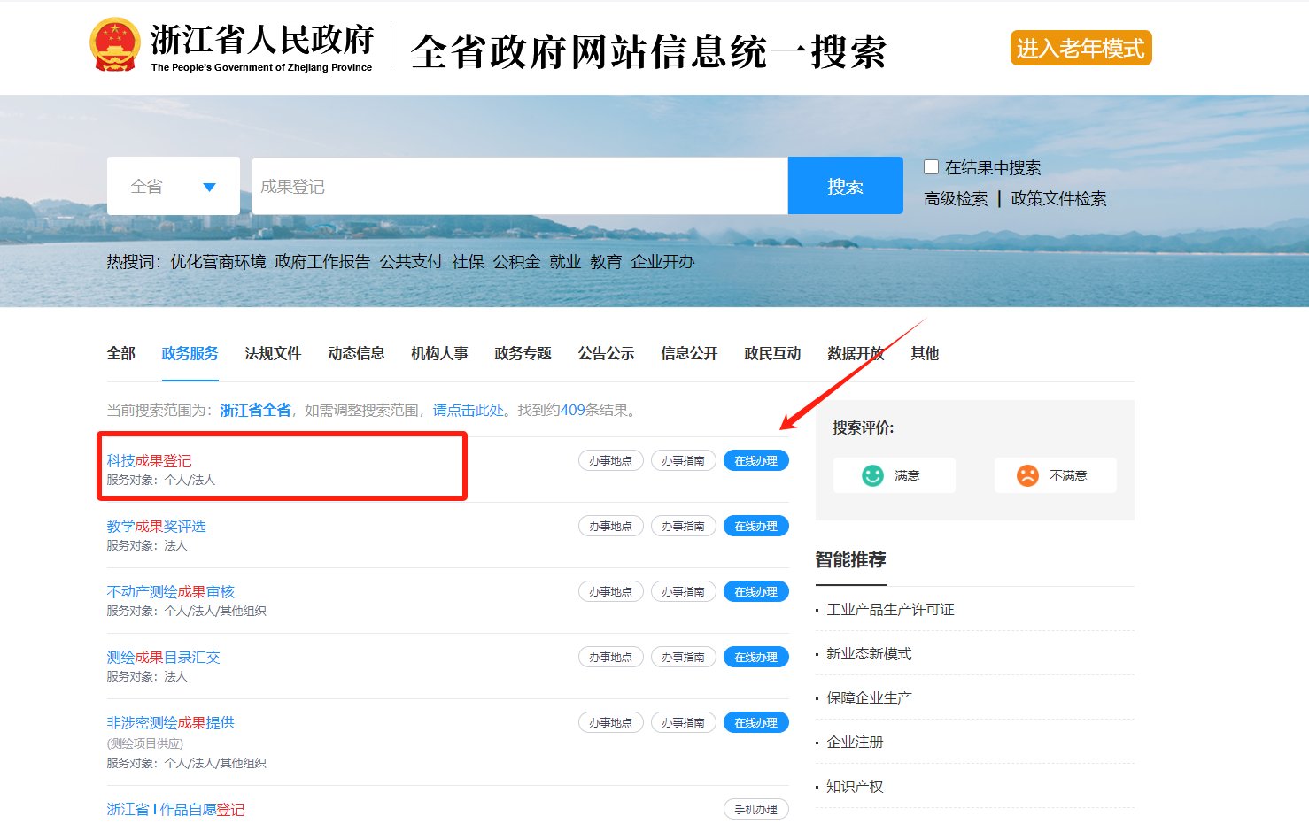
图2
3.填报
点击在线办理，即可跳转到如图3所示界面，拟报发明和进步奖的成果选择“应用技术”类；拟报自然奖的成果选择“基础理论”类。

图3
受理地区请选择“浙江省”，不要再往后选。推荐单位搜索“浙江大学”。

图4

若该成果为多个课题研究完成的成果，“立项评价”栏目请选一个代表性课题进行登记即可，“评价方式”如选“验收”，评价委员即验收组成员，附件上传验收证书或结题意见；如该成果已组织召开成果鉴定会，“评价方式”可选“鉴定”， 评价委员即鉴定委员，附件上传鉴定证书。

图5
点击下载表单，显示如图6，下载成果登记表封面，显示如图7，需第一完成单位和推荐单位盖章（东三126盖成果管理章），再扫描成PDF上传系统，提交后请联系科研院成果部进行审核。

图6
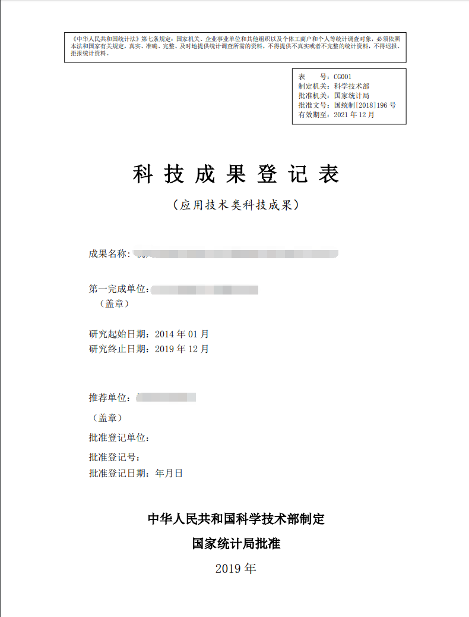
图7
4.下载成果登记证书
待推荐单位审核提交后，即成功推送至省科技厅，科技厅审核后将在其官网公示15天，公示结束无异议后，成果登记完成，完成人再次登录浙江省政务服务网，在原办理事项中下载成果登记证书。
5.联系方式
联系人：张潇
联系电话：0571-88981082
Email：zhangxiao67@zju.edu.cn
科技厅技术支持电话：0571-85118011

